
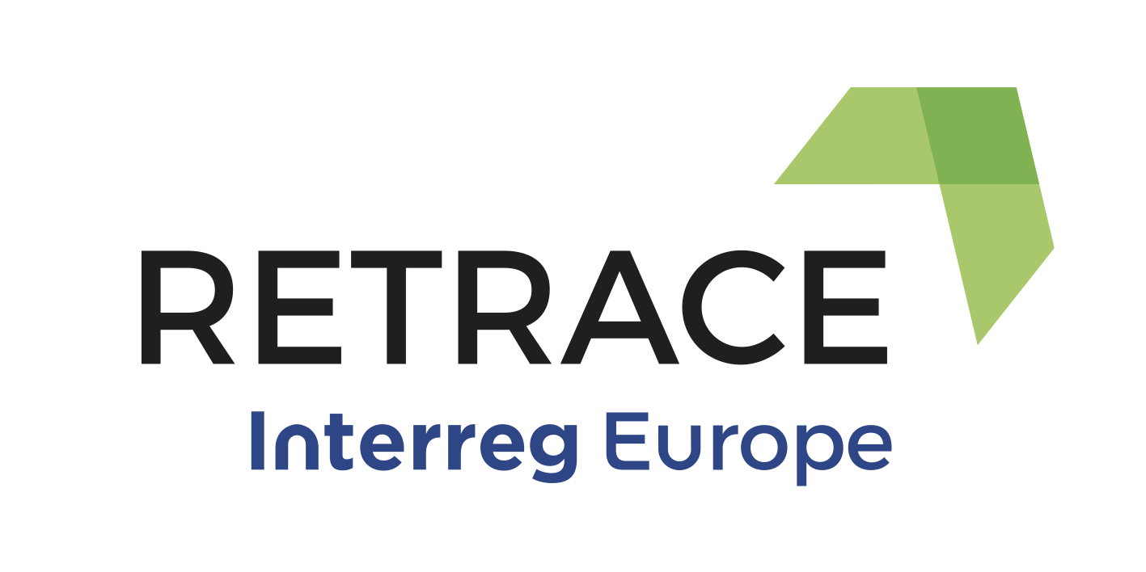
COMUNICATO STAMPA

LA SOSTENIBILITÀ IN EUROPA:
UNA SCELTA DI SISTEMA, UN CONTRIBUTO DA OGNI CITTADINO

“L’Europa nella mia Regione: un approccio sistemico per lo sviluppo di politiche orientate all’economia circolare”
Primo Regional Dissemination Event del progetto RETRACE, coordinato dal Politecnico di Torino, in occasione della 14° European Week of Regions and Cities

Lunedì 26 Settembre 2016 – ore 10.30-13.00
Politecnico di Torino, Aula Magna del Lingotto, Via Nizza 230

Torino, 21 settembre 2016 – Si sente continuamente parlare di sostenibilità. Ma cosa significa, nel concreto, per ogni singola regione, per ogni città e, alla fine, per ciascun cittadino, contribuire ad uno sviluppo sostenibile?
Una questione sulla quale si interroga l’Unione Europea, tanto da dichiarare la sostenibilità ambientale una delle tre tematiche cardine della 14° European Week of Regions and Cities, forum annuale che permette la comunicazione e la connessione tra regioni europee per lo scambio di idee, progetti e competenze volti alla promozione dello sviluppo locale e la sensibilizzazione capillare, a livello di singolo cittadino, sui temi fondanti della Comunità europea, come appunto la sostenibilità ambientale.

Una domanda alla quale il progetto RETRACE (A systemic approach for REgions TRAnsitioning towards a Circular Economy), coordinato dal Dipartimento di Architettura e Design (DAD) del Politecnico di Torino e vincitore del bando europeo Interreg Europe cerca di dare una risposta con l’applicazione dei principi del design sistemico e dell’economia circolare.

La promozione dell’approccio sistemico per lo sviluppo di politiche regionali che promuovano l’Economia Circolare in un’ottica di maggiore sostenibilità economica, sociale ed ambientale è infatti l’obiettivo del progetto RETRACE, che sarà presentato
alla comunità locale cercando di stimolare un dibattito sul tema dell’Economia Circolare nel corso del primo Regional Dissemination Event dal titolo “L’Europa nella mia regione: un Approccio Sistemico per lo sviluppo di politiche orientate all’Economia Circolare”, organizzato dal Dipartimento di Architettura e Design del Politecnico di Torino in collaborazione con la Direzione per la competitività del sistema regionale della Regione Piemonte.

Il Regional Dissemination Event si inserisce all’interno del programma di eventi “Europe in my region” (unica iniziativa a Torino) organizzati proprio in occasione della European Week of Regions and Cities.

L’evento vedrà alternarsi sul palco giornalisti ed esponenti del mondo accademico e industriale, offrendo una visione multifocale sul tema. Dopo i saluti istituzionali del Direttore Competitività del Sistema regionale Giuliana Fenu e della vicepresidente del Consiglio Regionale Daniela Ruffino, interverranno Silvia Barbero e Luigi Bistagnino, entrambi docenti di Design al Politecnico di Torino, per introdurre rispettivamente il progetto Retrace e l’approccio di Design Sistemico. L’incontro, moderato da Pier Paolo Peruccio, proseguirà con i contributi di Emanuele Bompan, giornalista freelance e geografo attento ai temi ambientali e autore del libro “Che cosa è l’economia circolare”, Giovanni Castino, project manager presso Fondazione Bracco e Davide Damosso, Direttore Operativo presso l’Environment Park di Torino.

L’evento sarà aperto al pubblico previa registrazione su: http://goo.gl/WWQ9pc

